**Bim Aufgabenblatt 3**

Aufgabe 1.1

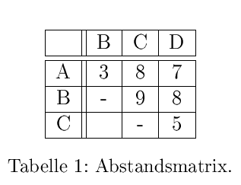

a1 = dist(A,B) + dist(C,D) = 3 + 5 = 8

a2 = dist(A,C) + dist(B,D) = 8 + 8 = 16

a3 = dist(A,D) + dist(B,C) = 7 + 9 = 16

ist additiv, wenn gilt:

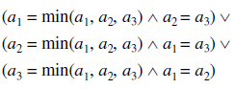

8 = 8 ∧ 16 = 16 ∨

16 = 8 ∧ 8 = 16 ∨

16 = 18 ∧ 8 = 16

* Ist wahr; Matrix hat einen additiven Abstand

Aufgabe 1.2

Runde 1:

AB hat geringsten Abstand

Z = {C,D}

|  |  |  |
| --- | --- | --- |
|  | B | Z |
| A | 3 | (8+7)/2=7,5 |
| B | - | (9+8)/2=8,5 |

LGS:

|  |  |  |  |  |
| --- | --- | --- | --- | --- |
| I | a | b | 0 | 3 |
| II | a | 0 | z | 7,5 |
| III | 0 | b | z | 8,5 |
| IV:III-II | -a | b | 0 | 1 |
| V:IV+I | 0 | 2b | 0 | 4 |

Einsetzen:

b = 2 a = 1 z = 6,5

Runde 2:

AB werden zusammengefasst

|  |  |  |
| --- | --- | --- |
|  | C | D |
| {A,B} | (8+9)/2= 8,5 | (7+8)/2=7,5 |
| C | - | 5 |

CD hat geringsten Abstand, alle anderen Taxa werden zusammengefasst: Z = {A,B}

|  |  |  |
| --- | --- | --- |
|  | D | Z |
| C | 5 | (8+9)/2= 8,5 |
| D | - | (7+8)/2=7,5 |

LGS:

|  |  |  |  |  |
| --- | --- | --- | --- | --- |
| I | c | d | 0 | 5 |
| II | c | 0 | z | 8,5 |
| III | 0 | d | z | 7,5 |
| IV:III-II | -c | d | 0 | -1 |
| V:IV+I | 0 | 2d | 0 | 4 |

Einsetzen:

d = 2 c = 3 z = 5,5

z = dist(A,C) - c - a = 8 - 3 – 1 = 4

A

D

B

C

2

1

4

3

2

Aufgabe 1.3

Homologe Gene:

AB: ACTTA GCCAA TATCC GGGAA (zur Hilfestellung)

CD: ACTGG ATCAA TATCC GGGAA (zur Hilfestellung)

A: CCTTA GCCAA TATCC GGGAA

B: ATGTA GCCAA TATCC GGGAA

C: ACTGG ATTGG TATCC GGGAA

D: ACTGG ATCAA GTTCC GGGAA

Aufgabe 1.4

A: CCTTA GCCAA TATCC GGGAA

B: ATGTA GCCAA TATCC GGGAA

C: TCTGG ATTGG TATCC GGGAA

D: ACTGG ATCAA GTTCC GGGAA

|  |  |  |  |
| --- | --- | --- | --- |
|  | B | C | D |
| A | 3 | 8 | 7 |
| B | - | 10 | 8 |
| C |  | - | 6 |

Begründung:

a1 = dist(A,B) + dist(C,D) = 3 + 6 = 9

a2 = dist(A,C) + dist(B,D) = 8 + 8 = 16

a3 = dist(A,D) + dist(B,C) = 7 + 10 = 17

ist additiv, wenn gilt:



9 = 9 ∧ 16 = 17 ∨

16 = 9 ∧ 9 = 17 ∨

17 = 9 ∧ 9 = 16

🡺falsch, d. h. Matrix ist nicht additiv.

-> Biologisch gesehen passieren zwei Mutationen pro Pfad

A

D

B

C

A

C

A

T

A

Aufgabe 1.5

MATLAB code:

sequencesA = {'CCTTAGCCAATATCCGGGAA','ATGTAGCCAATATCCGGGAA','ACTGGATTGGTATCCGGGAA','ACTGGATCAAGTTCCGGGAA'};

sequencesNA = {'CCTTAGCCAATATCCGGGAA','ATGTAGCCAATATCCGGGAA','TCTGGATTGGTATCCGGGAA','ACTGGATCAAGTTCCGGGAA'};

distancesA = [0 3 8 7;3 0 9 8;8 9 0 5;7 8 5 0];

distancesNA = [0 3 8 7;3 0 10 8;8 10 0 6;7 8 6 0];

treeA = seqlinkage(distancesA, 'single', sequencesA);

treeNA = seqlinkage(distancesNA, 'single', sequencesNA);

view(treeA)

view(treeNA)

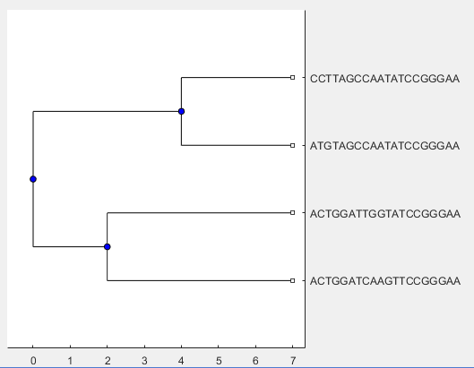

Abbildung additiver phylogenetischer Baum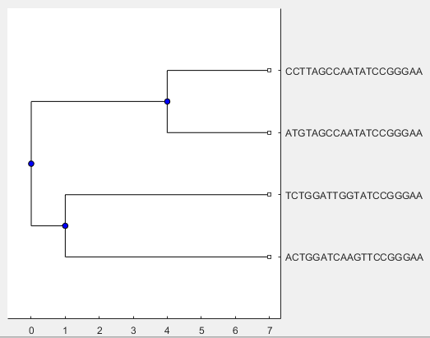

Abbildung nicht-additiver phylogenetischer Baum

Aufgabe 3

Chromosom 12 mit Score 595

>chromosome:GRCh38:12:100473661:100474560:1

100473661 AGGAGAAATGCTTTCAAAGGCAAGCTGCAGGGCTCCTTGGTTTTGTCACATTCCTCATTC 100473720

100473721 TGGGGCTTTGCGGTTTTGTCTTGGGAATCTCGAGGCTCTCCCAAGGTTCCTTTCTATGTT 100473780

100473781 TATATCATTTAGCAGGGAAGGATTGTTAATGACTAATCTGTGTCCATGAGGCACAGAGCC 100473840

100473841 AAGGAAGAGATGCTGCTGCTAGCCCAGAAGGCCGCCTGTGATCATGCACAGTACACTGGA 100473900

100473901 ACTCTCTCCTCCTCCTCACCTCATTGTCTCCCCGACTTATCCTAATGCGAAATTGGATTC 100473960

100473961 **TGAGCATTTGTAGCAAAATCGCTGGGATCTGGAGAGGAAGACTCAGTCCAGAATCCTCCC** 100474020

100474021 **AGGGCCTTGAAAGTCCATCTCTGACCCAAAACAATCCAAGTAAGTACCTAATTCCTTTGG** 100474080

100474081 **GAGTGGGTTGTGTATCTCACAGCAACAGAGAAAAAATAGTCACTTAAAAGTTTCTCTTTG** 100474140

100474141 **ACATCTGTAATGTATGTCAATAAATGAATTCTAAGTTAGTAGAGTTTGATGTAAAGTCCT** 100474200

100474201 **GAAAATTAAAAAAGAGAGAAACTAAAAAACAAAAAGAAGCAGAAGCAAAAGTTAATGAGT** 100474260

100474261 CTTAACAGTTGCTTACCTATTGAAAACTTATTTAGAAATACTCTTTTAACATTGTGGTCA 100474320

100474321 CCTGAGTAAATCACTGGAGATAGTGCATTTCAGAAATGTCTCCGTTCTGATTCCATAAAC 100474380

100474381 AATTTGACTTGTATAGTGTGCTATATTTTGGTGATTTATCAAATCTTGATGTGAGTTTGG 100474440

100474441 GAGTATTGCTAATGTCAGATGACTTGGGAACTAAGAATAAGACATTTAACCTATGCTTAA 100474500

100474501 TTGAAATGAAATTTTTCCCTAGAAGAAGAGTAGGTGGAAAAAGTCTTCTTTCTTGACTTC 100474560

.Gen NR1H4

3.2

Gene: IFLN1, IFLN2, IFLN3